*Resumen sobre el proceso de instalación de software*

*Instalación de un sistema Operativo*

*El software es toda la parte importante de la computadora es la que se encarga de realizar el trabajo del hardware de la computadora. El sistema operativo son un conjunto de programas los cuales tienen la función de dar instrucciones al hardware procesos*

*Procesos de la instalación de un sistema operativo*

**

*Revisión de los recursos de el equipo*

*Al hacer una instalación de un sistema operativo se debe asegurar que la computadora cumpla con las características o requerimientos de esta misma para que sean necesarios para el funcionamiento correcto y no provoquen ningún inconveniente*

*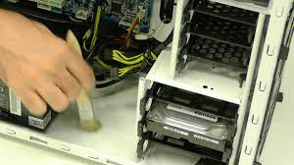*

*Backup de archivos*

*Si el sistema operativo que queremos instalar es compatible con el nuestro debemos de crear un backup de archivos, guardando en una memoria o en algún dispositivo de almacenamiento los datos que no se quieran borrar*

*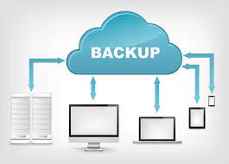*

*Preparación de los recursos necesarios para aplicar el mantenimiento o instalación del Sistema Operativo*

*al hacer el backup de archivos se debe saber como será el proceso de instalación si será por medio de un USB o un disco de instalación*

**

Preparación de la BIOS:

Después de completar los paso anteriores se prepara la BIOS para que cuando se coloque el dispositivo que va adentro tiene el S.O en vez de iniciar la computadora y el sistema operativo anterior, lea el deposito S.O

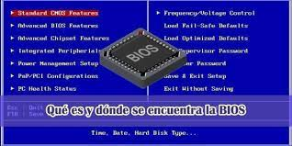

Inicio del sistema de instalación de Windows

Se empieza el proceso de instalación introduciendo el dispositivo S.O

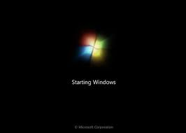

Elección de lenguaje de instalación región y formato de fecha;

Luego de comenzar con el inicio muestra la pantalla de con que idioma se puede configurara el idioma ya que tiene una gran variedad de idiomas en la lista

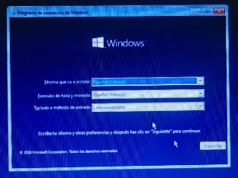

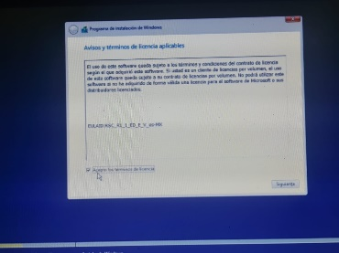Licencia términos y condiciones luego de elegir el idioma se muestra una pantalla donde se ven los términos y condiciones que nos ofrecen Windows o algún otro sistema operativo

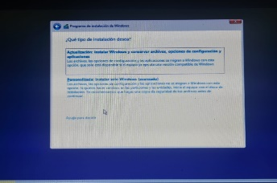Elección de tipo de versión S.O luego de los pasos anteriores lo que sigue es elegir la versión de sistema operativo que se requiere ya que Windows y otros más, ofrecen una mejor calidad de sus productos como por ejemplo la gama la velocidad y sus diferentes servicios dependiendo las necesidades del usuario se puede requerir una u otras versión, en la mayoría de casos se recomienda Windows home o alguna que no necesite mucha complejidad de uso

Elección de tipo de instalación del sistema, actualización, personalizada: en esta ventana

se escoge la forma en la que se quiere instalar el sistema operativo ya que la actualización y

personalizado te ofrecen diferentes formas de instalación, mientras que la actualización se

conservan los archivos y aplicaciones que ya se tienen instaladas, solamente actualizando el

sistema si alterar nada dentro, aunque si existe algún problema en la computadora no se

podrá usar este tipo de instalación. El personalizado es como regresar todo al inicio, pero

con un nuevo sistema, borrando todos los archivos que se encuentran reiniciándolo a modo

de fabrica con nuevo sistema, en este se pueden tomar diferentes decisiones ya sean en la

memoria interna, o cambiando alguna cosa.

Creación o elección de particiones. A la hora usar el tipo de instalación de “Perso

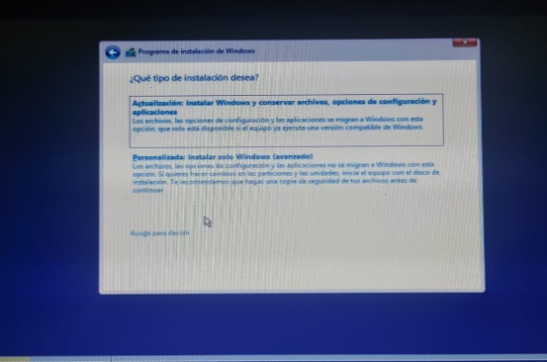

Creación no elección de particiones. A la hora de utilizar la instalación de personalidad se puede definir como consistirá la memoria de la computadora ya sea manteniendo la de uno con el sistema y los demás archivos que se agreguen, o separen espacio para archivar y sistema esto ya depende del usuario como dividirlo

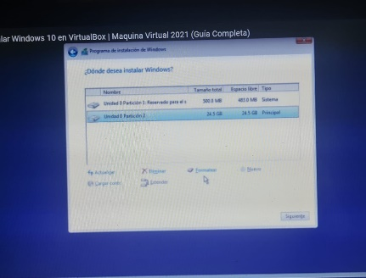

Luego de estos pasos ya se puede comenzar a instalar todos los datos y comenzar a entrar a la pantalla de inicio de Windows

